第 13 章 诺贝尔物理学奖

13.2 诺贝尔物理学奖的分布统计
自 1901 年到 2004 年的 104 年中，诺贝尔物理学奖有 6 届由于世界大战和经济萧条而没有颁发（1916 年，1931 年，1934 年和 1940—1942 年）。所以物理学奖实际上只颁发了 98 届，共有 174 人次，173 位科学家获得过诺贝尔物理学奖。其中美国物理学家巴丁是两次获得诺贝尔物理学奖的惟一的一位物理学家。
从 1901 年一2004 年诺贝尔物理学奖获得者的国籍和统计（表 13 – 1）中可以看到，全世界有 17 个国家的物理学家获得过此殊荣。获奖者最多的国家是美国，共 79 人（以下均指人次，双重国籍者重复统计），英国第 2，德国第 3。
表 13 – 1 1901—2004 年诺贝尔物理学奖获得者的国籍分布统计
国籍 | 美国 | 英国 | 德国 | 法国 | 俄罗斯 | 荷兰 | 瑞典 | 瑞士 | 丹麦
人数 | 79 | 22 | 21 | 10 | 10 | 8 | 4 | 4 | 3
国籍 | 意大利 | 奥地利 | 加拿大 | 日本 | 中国 | 波兰 | 印度 | 巴基斯坦 | 总计
人数 | 3 | 2 | 1 | 4 | 2 | 1 | 1 | 1 | 176

统计发现，若以 1945 年二战结束为界，分成前 45 年和后 59 年，则可以明显看到一个现象：在前 45 年中，美国获诺贝尔物理学奖的人数比英国与德国少，美国在这段时间内获物理学奖的为 8 人，而英国 10 人，德国 11 人。这一情况说明，在二战以前，自然科学特别是物理学研究的中心在欧洲，尤其是德国。德国的柏林大学、格丁根大学和慕尼黑大学是当时公认的世界理论物理研究中心，一大批诺贝尔物理学奖获得者曾在那里学习或工作过。而英国剑桥大学的卡文迪什实验室则是实验物理的研究中心，很多新发现都是在这里作出的。可是自第二次世界大战结束以后的 59 年中，获得诺贝尔物理学奖的美国人和具有美国国籍的科学家明显增多，世界自然科学的研究中心已从欧洲转移到了美国。
图 13 – 7 是美国物理协会成立 50 周年时美国《今日物理》杂志 1981 年 11 月号的封面，列举了从 20 世纪 30 年代到 20 世纪 70 年代与美国有关的部分诺贝尔物理学奖得主照片，共计 40 人。不过，仔细作一分析，可以看出，不少人并非在美国出生和培养，个别人甚至获奖工作并非是在美国完成的。例如：费米（第一排左 5）、西格雷（第三排左 7）原来是意大利人，费米获奖前主要是在罗马大学工作；江崎玲於奈（第四排左 5）是在日本发明隧道二极管之后再去美国的；维格纳（第一排左 6）出生在匈牙利，在德国接受科学教育；迈耶夫人（第二排左 1）在德国出生和受教育；布洛赫（第二排左 3）在瑞士的苏黎世出生和受教育，1934 年才到美国任教；贝特（第二排左 3）也是德国人，29 岁才到美国任教；李政道（第三排左 2）和杨振宁（第三排左 5）是在中国出生的，领取诺贝尔奖时持有的是中国国籍。他们实际上不能算是美国人。但是这些诺贝尔奖得主后来都在美国工作，成为美国物理学界的中坚。这就说明美国有吸引人才的“魅力”。美国在两次世界大战中没有遭到战火的摧残，反而得益于战争需求，经济迅猛发展，财富大量集中，国力大大增强。也正好在这时，美国多年来从欧洲各国吸取了有益的科技教育经验，加上自身的积累和发展，很自然就崛起成为世界经济文化科技教育的新中心。值得注意的是，大量高素质的移民也是美国科技发展的重要因素之一。诺贝尔奖得主落户在美国，是这一因素的反映。
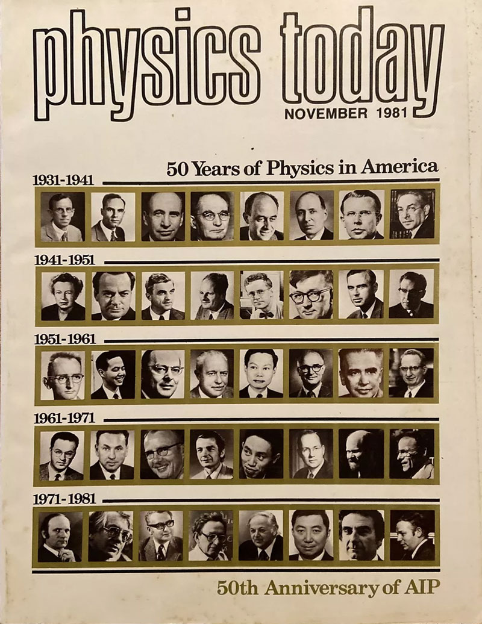
图 13 – 7 美国物理协会（AIP）成立 50 周年时美国《今日物理》杂志 1981 年 11 月号的封面
表 13 – 2 列出了诺贝尔物理学奖的获奖项目在各专门学科的获奖次数。需要指出的是获奖项目在各专门学科的划分只是相对的，因为同一内容完全可以归入到两个甚至三个不同学科中，同一年的奖项也可因人而分在多个不同的学科中。

表 13 – 2 诺贝尔物理
专门学科 | 获奖次数 | 专门学科 | 获奖次数
热学、物性学、分子物理学 | 7 | 磁学 | 4
光学 | 11 | 无线电电子学 | 9
量子力学、量子电动力学、弱电统一理论 | 26 | 波谱学 | 15
X射线学 | 8 | 天体物理学 | 12
原子物理学 | 9 | 低温物理与超导 | 16
核物理学 | 15 | 新效应 | 12
粒子物理学 | 46 | 物质微观结构 | 8
凝聚态物理学 | 25 | 新技术 | 23
从表 13 – 2 可以看到，在物理学领域中，获奖次数最多的学科是粒子物理学、量子理论（量子力学、量子电动力学、弱电统一理论）和凝聚态物理学，这三门学科都是现代物理学发展的主要分支，也是研究物质微观规律的基本学科。自从 1895 年发现 X 射线和 1896 年发现放射性，一百多年来物理学在物质的微观结构上的研究取得了巨大的成就。
从表 13 – 2 也可看到，新技术的获奖项目也占了一定的比例，其中包括无线电电子学、晶体管和激光器的发明，以及核物理学和粒子物理学的实验设备和探测技术。美国贝尔实验室的成就引人注目，共有 13 位与之有关的科学家获得了诺贝尔物理学奖。这一记录仅次于英国剑桥大学的卡文迪什实验室，卡文迪什实验室的成员里有 25 位荣获了诺贝尔科学奖。
诺贝尔物理学奖如果按理论方面和实验方面来划分，初步统计，理论方面为 56 人次，实验方面为 118 人次，其中一些项目是兼有理论和实验。可以看出，实验方面的比重远大于理论方面。

